**INSTALACIÓN DE PYAUDIO PARA VERSIONES DE PYTHON SUPERIORES A 3.6**

1. Verificar instalación de Python y la versión

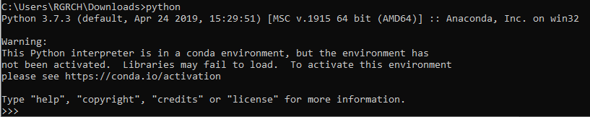

En este caso yo tengo la versión 3.7.3 en AMD 64 bits.

** Si aparece la leyenda:

“python" no se reconoce como un comando interno o externo, programa o archivo por lotes ejecutable.

**Significa que NO tienen correctamente instalado Python.**

**En tal caso, deberán desinstalar Anaconda y volver a instalar, con las siguientes recomendaciones:**

* **Click derecho, Ejecutar como Administrador**
* **En la quinta ventana del instalador (advanced options)**
* **Activar las dos casillas, Add Anaconda to the system path environment variable**
* **Register Anaconda as the System Python 3.7**
* **Continuar la instalación normalmente**
* **Verificar instalación de Python y la versión**

1. Descargar el ejecutable de pyaudio dependiendo de la versión de nuestro python

<https://www.lfd.uci.edu/~gohlke/pythonlibs/#pyaudio>.



Como había visto que mi instalación es de Python 3.7 64 bits, descargo la segunda opción.

1. Instalar manualmente el archivo .whl

Una vez descargado el ejecutable, cambiamos al directorio donde lo descargamos, en mi caso lo hice en Descargas, por lo que cambio a ese directorio con el comando **cd Downloads**

Una vez ahí, ejecuto el comando

**pip install PyAudio-0.2.11-cp37-cp37m-win_amd64.whl**

Si no hay conflicto de versiones, deberá aparecer una leyenda como la siguiente:

